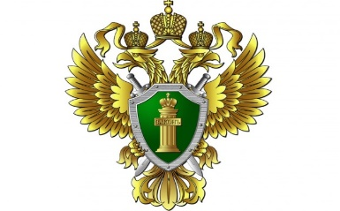
Прокуратура Пермского края
РАЗЪЯСНЯЕТ
ПАМЯТКА
«Как предотвратить вовлечение несовершеннолетних
в незаконные финансовые операции»

ул. Луначарского, 60, г. Пермь,
+ 7 (342) 233-56-53

КТО ТАКИЕ ДРОППЕРЫ?

«Дроппер» (от англ. to drop – бросать) - подставное физическое или юридическое лицо, используемое
в мошеннических схемах обналичивания финансовых средств
в качестве посредника.

Дропперами становятся лица, нуждающиеся в деньгах, желающие быстрого и «легкого» заработка.

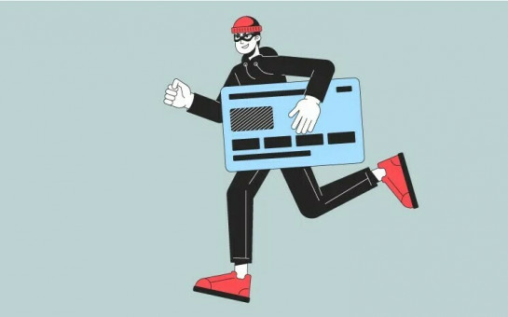

КТО ВОВЛЕКАЕТСЯ В ДРОППЕРСТВО?

- дети, подростки и студенты;
- лица, находящиеся в сложном финансовом положении;
- уязвимые слои населения (сироты, многодетные семьи, безработные, пенсионеры, иммигранты и др.)

ГДЕ МОШЕННИКИ ИЩУТ ДРОППЕРОВ?

Дропперы «вербуются»:
- в социальных сетях,
на сайтах, форумах;
- посредством электронной почты;
- объявления могут рассылаться в мессенджерах, а также
в офлайне, например, на территориях образовательных организаций;
Одним из способов вовлечения
в совершение преступления может быть даже просьба у банкомата снять наличные средства под предлогом потери карты: злоумышленник переводит деньги на карту жертвы, которая ничего не подозревая,
их обналичивает.

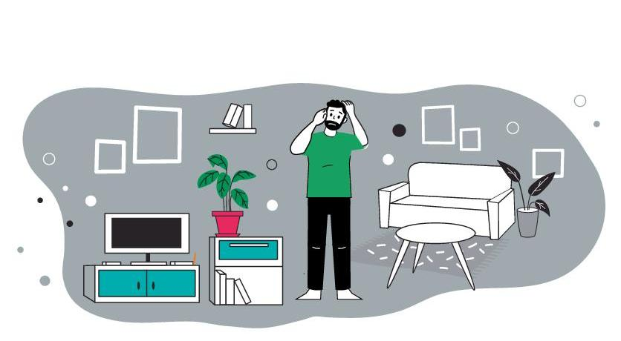

В настоящее время на столбах, подъездах, остановках появились объявления о покупке дебетовых карт. Граждане, думая в том, что передают сведения не кредитной, а дебетовой карты, считают, что защищены
от оформления кредитов на свое имя. Желая получить «заработок», передают свои банковские карты, не осознавая меру своей финансовой ответственности, которая зависит
от того, какие операции будут проведены по купленным у них банковским картам.
ВАРИАНТЫ ВЕРБОВКИ ДРОППЕРОВ:
- предложение «трудоустройства» («администратор лотереи» и др.);
- «планы по продажам» (оформление карт за вознаграждение);
- вовлечение в сетевой маркетинг (получение вознаграждения за вовлечение в деятельность иного лица);
- сообщение о якобы ошибочной операции
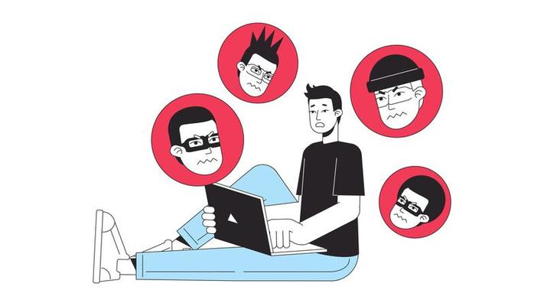
КАК ЗАЩИТИТЬ ДЕТЕЙ
ОТ ДРОППЕРСТВА?

- разъяснять несовершеннолетним
о недопустимости передачи банковской карты или данных для доступа к онлайн-банку и мобильному приложению неизвестным людям;
- разъяснять о недопустимости перевода денежных средств по просьбе незнакомых лиц;
- разъяснять о необходимости при поступлении денег от незнакомых лиц, сообщать об этом родителям (законным представителям) с целью последующего сообщения в банк об ошибочном переводе

ОТВЕТСТВЕННОСТЬ ЗА УЧАСТИЕ В ДРОППЕРСКОЙ ДЕЯТЕЛЬНОСТИ

Каждый владелец карты несет ответственность за все совершенные операции, неважно кто их проводит.
Банки ограничивают дропперам доступ к картам и онлайн-банку.
Сложности оказания банковских услуг сохраняются длительное время.
Действия дропперов могут быть квалифицированы как мошенничество
(статья 159 УК РФ) или как легализация (отмывание) денежных средств или иного имущества, полученных другими лицами преступным путем
(статья 174 УК РФ).
Таким образом, «дроппер», передав свою карту злоумышленнику
за вознаграждение, рискует стать ответчиком по гражданскому делу
о взыскании неосновательного обогащения на всю сумму проведенных финансовых операций по его карте.
А в случае осведомленности «дроппера» о преступном характере совершаемых действий по его карте, последний может быть привлечен к уголовной ответственности за совершенное преступление.
В Пермском крае сложилась положительная практика предъявления органами прокуратуры края гражданских исков к «дропперам»
о взыскании неосновательного обогащения, поскольку их причастность к совершению незаконных финансовых операций, подтверждается банковскими документами, даже в том случае, если виновное лицо (организатор) преступления не установлен.
Получение информации
о владельце банковского счета для правоохранительных органов
не представляет сложности, то есть выявление «дропа» и привлечение его
к установленной законодательством ответственности вопрос времени.



